Муниципальное дошкольное образовательное учреждение детский сад
комбинированного вида № 7« Аленький цветочек»
города Будённовска Будённовского района

Консультация для родителей
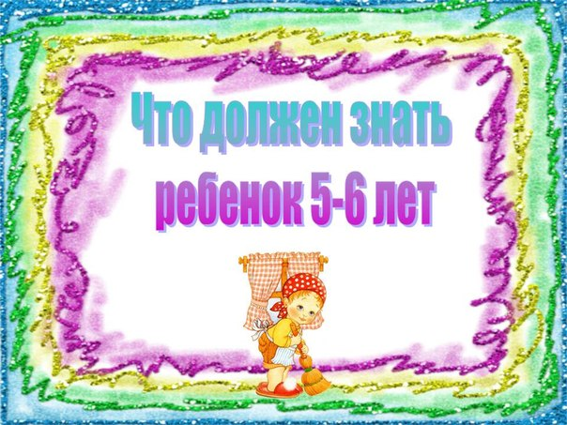

Воспитатель:
первой категории
Сизенцева Г.А

2020г
ВНИМАНИЕ – ребёнок выполняет задание, не отвлекаясь в течение 10 – 12 минут, удерживает в поле зрения 6 -7 предметов, находит 7 - 8 отличий между предметами, самостоятельно выполняет задание по предложенному примеру, Находит 4 - 5 пар одинаковых предметов.

ПАМЯТЬ – ребёнок запоминает 6 - 8 рисунков в течение 1 – 2 минут, знает наизусть несколько стихов, может пересказать близко к тексту небольшой рассказ, сравнивает два изображения по памяти.

МЫШЛЕНИЕ – ребёнок может определить последовательность событий, складывает разрезанную картинку из 9 частей, находит и поясняет несоответствие на рисунках, находит и поясняет отличия между предметами и явлениями, находит среди предложенных 4 предметов лишний, поясняет свой выбор.

МАТЕМАТИЧЕСКИЕ СПОСОБНОСТИ – ребёнок считает в пределах 10, пользуется в речи количественными и порядковыми числительными, сравнивает рядом расположенные числа в пределах 10, описывает словами местоположение предмета по отношению к себе, к другим предметам, ориентируется на листе бумаги, знает геометрические фигуры: круг, овал, квадрат, прямоугольник, треугольник, ромб)

УРОВЕНЬ РЕЧЕВОГО РАЗВИТИЯ – ребёнок правильно выговаривает все звуки, говорит не спеша, выразительно, составляет рассказ по рисунку из 5 – 6 предложений, составляет рассказ из собственного опыта.

МЕЛКАЯ МОТОРИКА – ребёнок может регулировать силу нажима на карандаш и кисточку и изменять направление движения в зависимости от формы предмета, рисовать с натуры простые предметы и фигуры, располагать изображение на всём листе, на одной линии или на широкой полосе, штриховать или закрашивать рисунки, не выходя за контуры, ориентироваться в тетради в клетку или в линейку.

ЗНАНИЯ ПРО ОКРУЖАЮЩИЙ МИР – ребёнок называет своё имя и фамилию, имя и отчество своих родителей, знает название своего города, столицы страны, в которой живёт, свой домашний адрес, названия основных профессий, может сказать, чем занимаются люди этих профессий, называет группы предметов обобщающим словом (фрукты, овощи, деревья, ягоды, домашние и дикие животные, птицы и т. д.), знает основные правила дорожного движения, называет последовательность времён года, времени суток, дней недели.

Что должен знать ребёнок дошкольного возраста (5-6 лет)
1. Как его зовут (имя, фамилию, отчество).
2. Сколько ему лет (желательно дату рождения).
3. Как зовут родителей (фамилию, имя, отчество).
4. По какому адресу живёт.
5. Название города, в котором живёт, его достопримечательности.
6. Страну, в которой живёт.
7. Транспорт (наземный, воздушный, водный).
8. Домашних животных и их детёнышей, повадки.
9. Диких животных и их детёнышей средней полосы России, жарких
стран, Севера; повадки.
10. Птиц (зимующих и перелётных).
11. Овощи, фрукты, ягоды.
12. Одежду, обувь, головные уборы.
13. Времена года, месяцы, дни недели, части суток (сколько месяцев в году, какой сегодня (был вчера, будет завтра) день недели, какое вре¬мя показывают часы и т.п.).
14. Русские народные сказки.
15. Произведения для детей великих русских поэтов и писателей:
А. С. Пушкина, Л. Н. Толстого, С. А. Есенина, Ф. И. Тютчева, С. Я. Маршака, К. И. Чуковского и др.

Что должен уметь ребёнок дошкольного возраста (5-6 лет)
1. Различать гласные и согласные буквы и звуки.
2. Определять количество букв и звуков в слове.
3. Делить слово на слоги и определять их количество (по числу гласных звуков, с помощью хлопков, шагов).
4. Называть количество и последовательность звуков в словах типа «рак», «сон», «зуб», «руки», «часы», «лисы», «уши» (из одного - двух слогов).
5. На слух определять мягкие и твёрдые звуки в слове.
6. Называть слог, на который в слове падает ударение.
7. Придумывать предложения из трёх-четырёх слов.
8. Называть слова, из которых состоит простое предложение.
9. Узнавать и правильно называть геометрические фигуры: круг, квадрат, треугольник, прямоугольник, овал.
10. Запоминать скороговорки, считалочки.
11. Знать и уметь рассказать известные сказки, стихи, рассказы для детей.
12. Подробно и правильно пересказать прочитанный или прослушанный текст из трёх-четырёх предложений.
13. Придумать рассказ по рисунку.
14. Определять неточности в картинках, исправлять их.
15. Запоминать семь-десять картинок, предметов, слов.
16. Определять различия между предметами и явлениями.
17. Сравнивать предметы по ширине, высоте, длине и т. п.
18. Находить лишний предмет в группе предметов, аргументировать свой выбор.
19. Называть «чужое» слово в группе слов, например: Собака, кошка, заяц, ворона, тигр; Чашка, ложка, тарелка, вилка, сахар.
20. Легко ориентироваться в пространстве и на листе бумаги (правая — левая сторона, верх — низ и т. д.).
21. Считать от 1 до 10 и обратно, выполнять арифметические действия в пределах 10.
22. Определять последовательность тех или иных событий, действий.
23. Рисовать карандашом вертикальные и горизонтальные линии,
геометрические фигуры, людей; штриховать предметы карандашом, не
выходя за контуры изображения.
24. Уверенно работать ножницами (резать полоски, круги, квадраты, треугольники, прямоугольники, овалы; вырезать по контуру изображение).
Воспитатель: Сизенцева Г.А

